Отчет по курсу
«Методы оптимизации»
Оглавление
Задание 1. 3
Задание 2. 5
Задание 3. 8

Задание 1.
Найти решение задачи линейного программирования.
1) Геометрически для "а, в, с" на max и min.
2) Симплекс – методом (для "а, с" на max, для ",в" на max и min)
3) Для "а" составить и решить геометрически и симплекс – методом задачу двойственную данной.

Решение (для построения графиков использован geoalgebra) :
a) F = 6x₁ + 2x₂ → max(min) grad = (6,2)
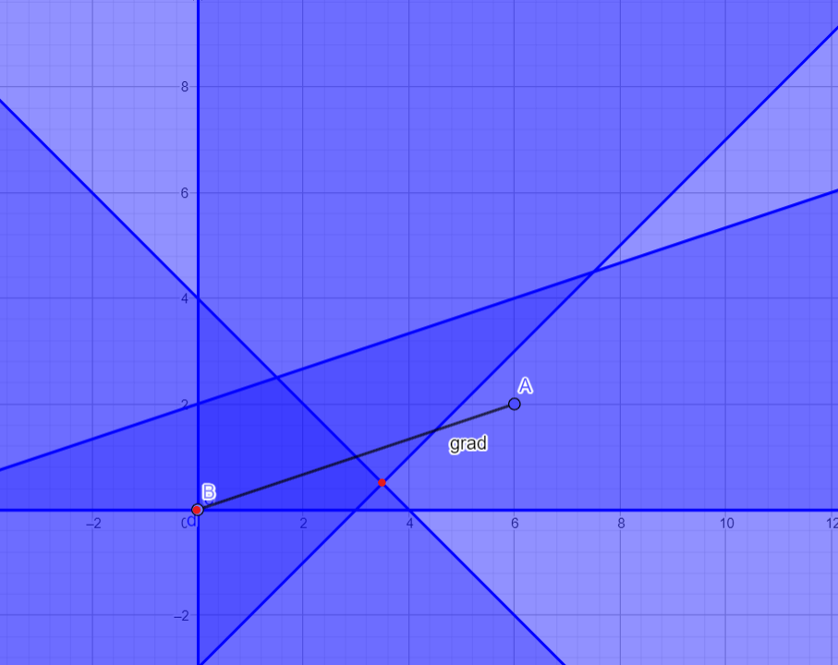
(5,1) (4,0)
(0,2) (-6,0)
(2,1) (3,0)

x_{min} = (0 ; 0)
x_{max} = (3 ; 0)

F_{min} = 0
F_{max} = 6 * 3 + 2*0 = 18

б) F = 5x₁ – x₂ → max(min) grad = (5,1)
(0,2) (-14,0)
(0,4) (5,0)

x_{max} и F_{max} не существует , т. к. область не ограничена сверху => нет экстремума
x_{min} = ( 35/6 ; 17/6 )
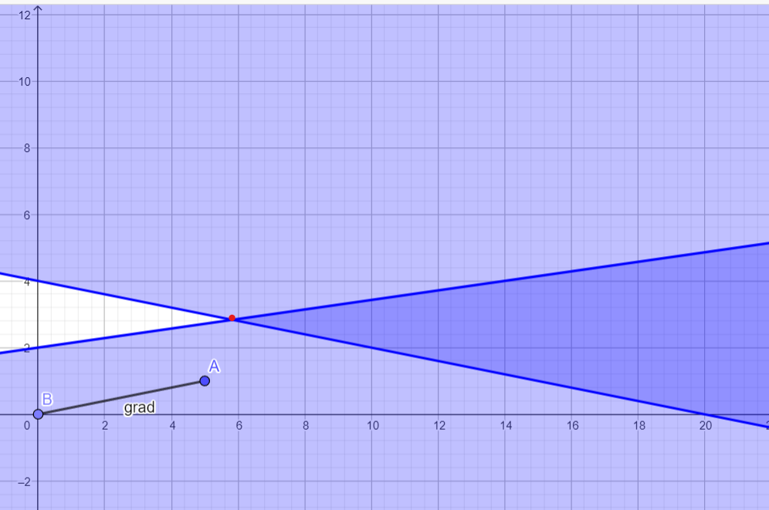

F_{min} = 5 * (35/6) – 17/6 = 79/3 = 26,(3)

в) F = 3x₁ + x₂ → max(min) grad = (3,1)

(0,-3) (6,0)
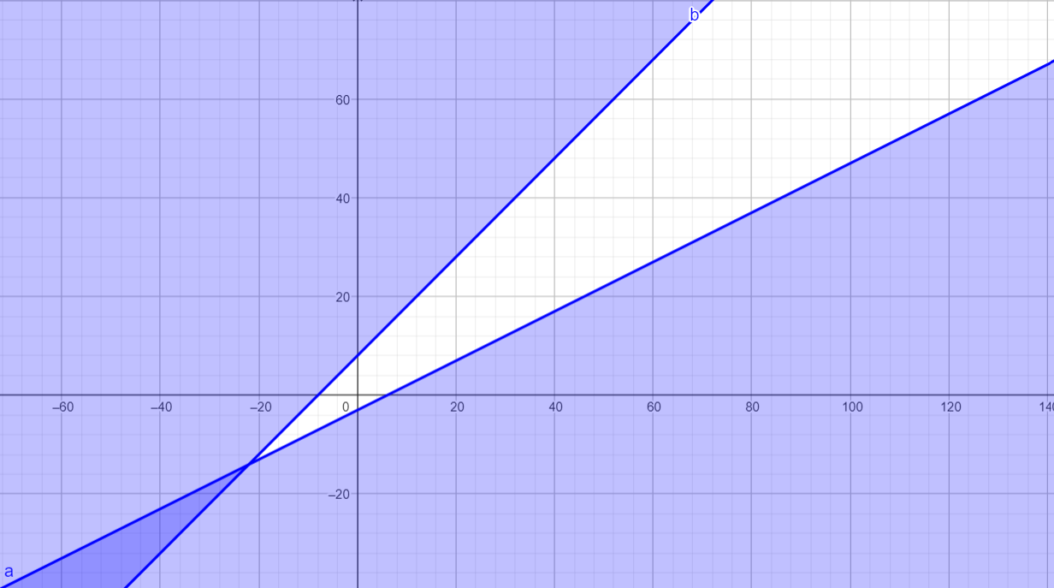
(0,8) (-8,0)

Из графика → нет удовлетворяющих решений , ОДР пусто.

Задание 2.
Найти решение задачи линейного программирования.
1) Геометрически для "а, в, с" на max и min.
2) Симплекс – методом (для "а, с" на max, для ",в" на max и min)
3) Для "а" составить и решить геометрически и симплекс – методом задачу двойственную данной.

a) F = 6x₁ + 2x₂ → max
Канонический вид :

Создаем симплекс-таблицу и решаем :
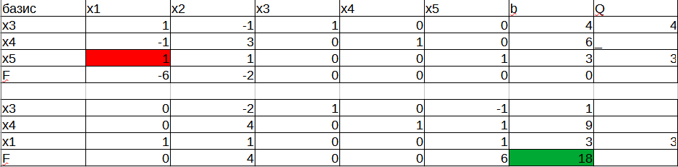
Все значения ряда F не отрицательны, следовательно план оптимален и F_max = 18.
При этом x1 = 3 ; x2 = 0 , т.к. не входит в базис.
X_{max} = (3 ; 0)
F_{max} = 18
( 0 0 6 )

b) F = 5x₁ – x₂ → max(min)
Канонический вид :

Вводим искусственную переменную y1 и ставим задачу G = y1 → (min)
Берем базис x3 и y1.
G = 20 – x1 -5x2 + x4 = 20
Строим симплекс таблицы и решаем :
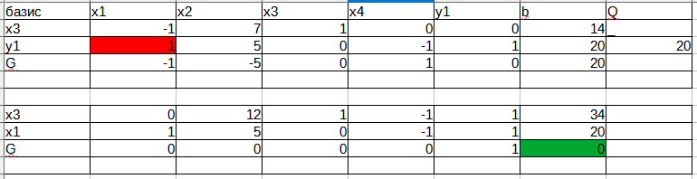
Все значения F ряда не отрицательны –> найдено минимальное значение G = 0.
Отбрасываем столбец y1.
В базисе x1 x3 – F = 5x1 – x2 = 5*20 – 0 = 100.
Строим симплекс таблицу и решаем :
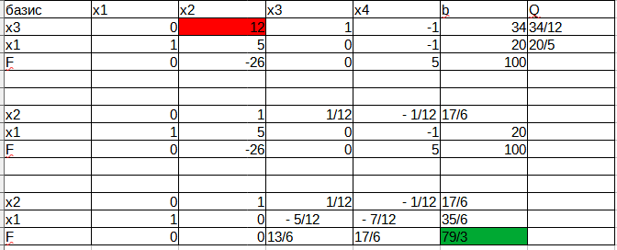

Все значения ряда F не отрицательны, следовательно план оптимален и F_min = 79/3.
При этом x1 = 35/6 ; x2 = 17/6 .
X_{max}
= (17/6 ; 35/6)
F_{max} = 79/3

Также по ходу решения таблицы делаем вывод, что максимального значения функции не существует , т. к. в столбце х4 на первой итерации значение F положительно, но значения базисных столбцов отрицательны.

с) F = 3x₁ + x₂ → max
Находим канонический вид:

Вводим искусственные переменные у1 у2 и ставим задачу G = y1 + y2 → min
Строим симплекс таблицу и решаем:
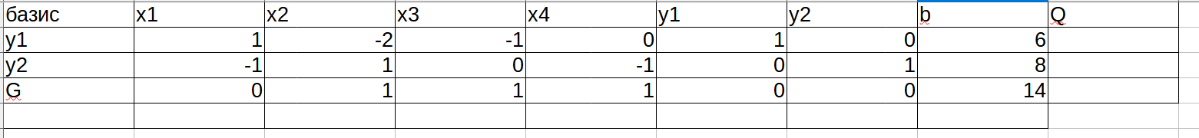
В строке G нет отрицательных значений , но в базисе нет не искусственных переменных ,
следовательно решение не может быть достигнуто в заданных ограничениях →
ОДР пусто.

Задание 3.

Для "а" составить и решить геометрически и симплекс – методом задачу двойственную данной.
x_{max} = (3 ; 0) Fmax = 18

теорема 2
F = 6x₁ + 2x₂ → max(min)
f* = 4y1 + 6y2 + 3y3

y1 – y2 + y3 >= 6
-y1 + 3y2 + y3 >= 2
y1,y2,y3 >= 0

(1*3 - 1*0 – 4)y1* = 0;
y1* = 0;
(-1*3 – 6)y2* = 0;
y2* = 0;
(1*3 – 3)y3* = 0;
y3* > 0;

(y1* - y2* + y3* - 6)x1* = 0;
(y3* - 6)x1* = 0;
(-y1* + 3y2* + y3* - 2)x2* = 0;
(y3* - 2)x2* = 0;
==> y3* = 6;
Fmin = 6*3 = 18

для минимума Fmin = 0 x = ( 0 ; 0 )
f* = -4y1 – 6y2* - 3y3*
-y1 + y2 - y3 <= 6
y1 - 3y2 - y3 <= 2
y1,y2,y3 >= 0
(-1*0 - 1*0 +4)y1* = 0;
y1* = 0;
(1*0 + 6)y2* = 0;
y2* = 0;
(-1*0 + 3)y3* = 0;
y3* = 0;
Fmax = 0

теорема 3
( 1 0 -1)
(0 0 6) ( 0 1 1) = (0 0 6) ====> F* = 0 * 4 + 0 * 6 + 3 * 6 = 18
( 0 0 1)
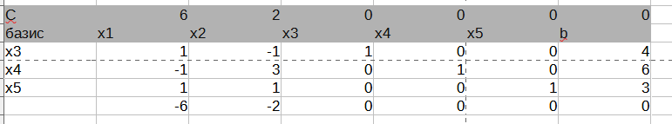
в базисе только введенные переменные ==> F = 0

МАКСИМУМ
Сб = ( 0 0 6 )

